5. Fibrilární bílkoviny

Fibrilární bílkoviny se vyznačují vláknitou strukturou, jejich funkce je vesměs strukturní. Tvoří součásti opěrného systému organismů, cytoskeletu apod.

Jejich pravidelná struktura umožnila užití rentgenostrukturní analýzy, krystalografie, a tak byly určeny charakateristické rysy výstavby molekul těchto bílkovin, mezi než patří periodické opakování typických skupin ve struktuře – mluvíme o periodách identity vyjádřených ve vzdálenosti sousedních pravidelných skupin. Podle hodnot period identity (a též dalších vlastností) se skleroproteiny rozdělují na 3 skupiny:

Skupina fibroinu z hedvábí a β-keratinu s periodou identity 0,65 – 0,70 nm

Skupina α-keratinu, myosinu a fibrinogenu s periodou identity 0,51 – 0,54 nm

Skupina kolagenu s periodou identity 0,28 – 0,29 nm

Skupina fibroinu z hedvábí a β-keratinu

Tyto bílkoviny mají strukturu skládaného listu. Jsou podstatou hedvábných a pavoučích vláken (fibroin), stejnou strukturu má i natažený lidský vlas (β-keratin), který dává rovněž charakteristický RTG diagram. Pro fibroin jsou to antiparalelní, u β-keratinu paralelní struktura.

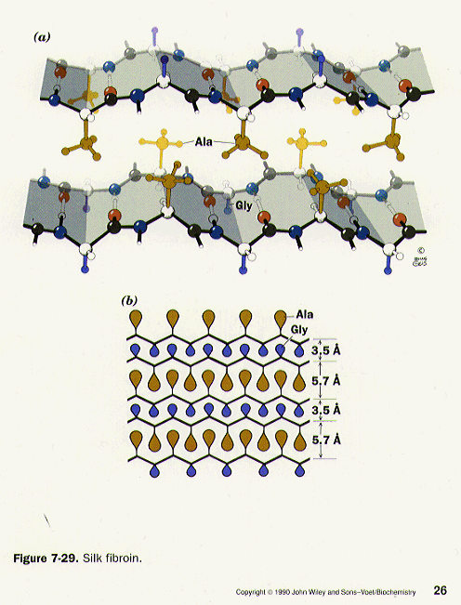

Struktura fibroinu z hedvábí

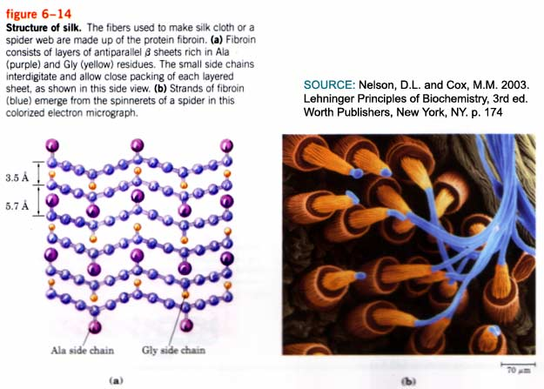

Struktura fibroinu – a) antiparalelní b-skládaný list s vysokým obsahem Gly a Ala umožňuje těsné nahloučení listů; b) fibroinová vlákna tvořící pavučinu.

Skupina α-keratinu

Tento typ fibrilárních bílkovin nacházíme v lidských vlasech (též kůži a nehtech), ovčí vlně, žíních apod. Základem struktury je pravotočivá α-šroubovice, která se postupně stáčí do superšroubovic o 2-3 podjednotkách. Ty se pak opět skládají do protofibril tvořených 9+2 superšroubovicemi. Struktura je stabilisována meziřetězcovými v. d. Waalsovými silami a disulfidovými můstky.

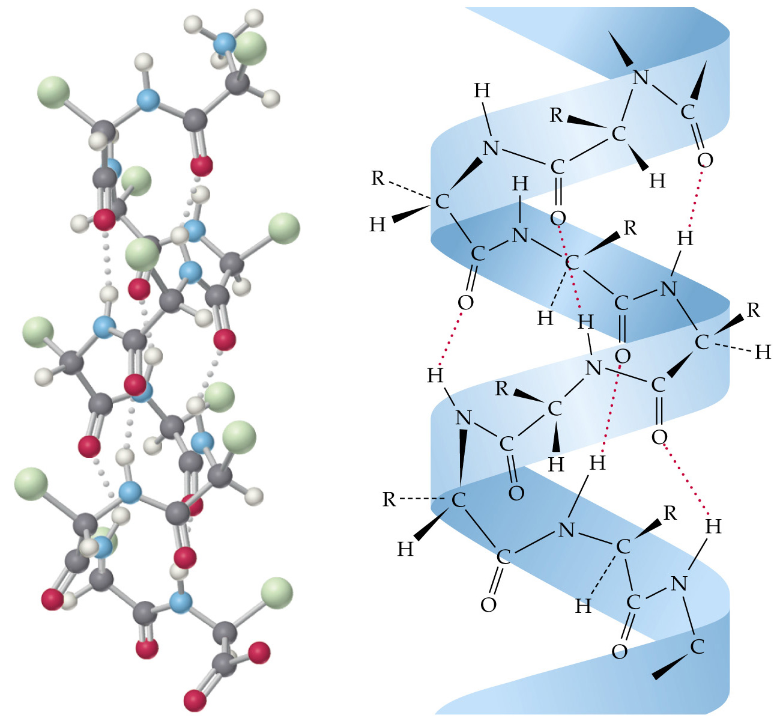

Struktura α-fibroinu, základní jednotka pravotočivé α-šroubovice

Vlasy se ve vlhkém stavu dají natáhnout až dvojnásobně, přitom přechází struktura šroubovice na skládaný list. Jev je využíván ve vlasových vlhkoměrech (a kadeřnictví).

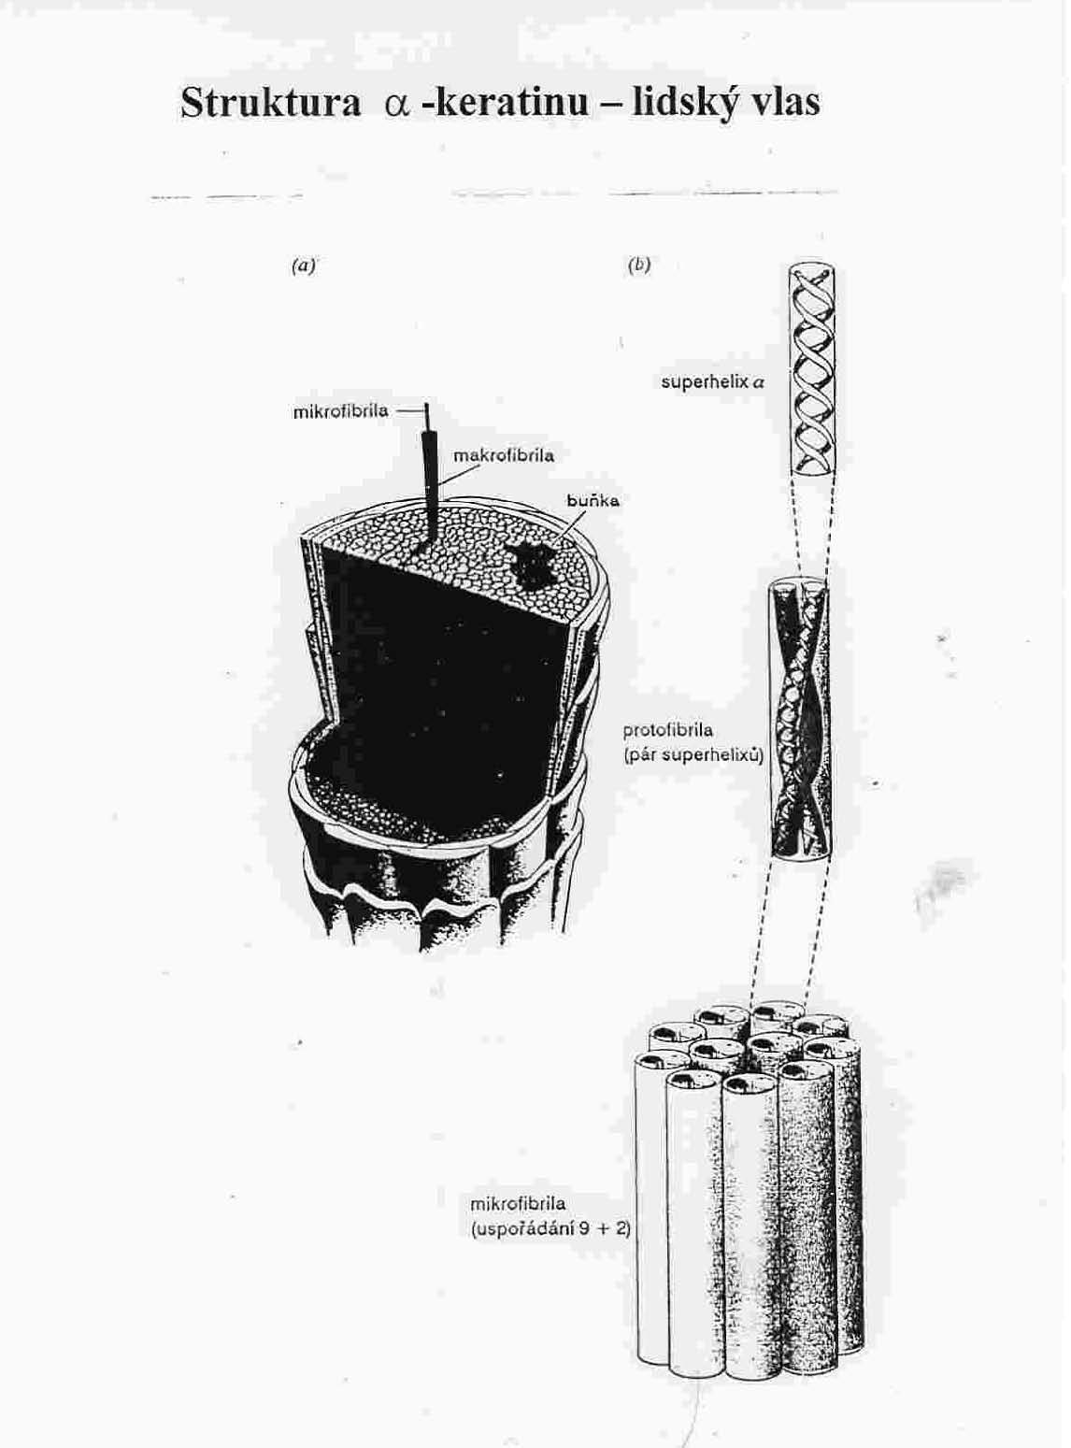

Skupina kolagenu

Tyto skleroproteiny jsou základní součástí pojivových tkání, vaziva, kostí a kůže a z kvantitativního hlediska jsou nejvíce zastoupenými bílkovinami v lidském organismu. Základní stavební jednotkou je levotočivá šroubovice - prokolagen, u níž zbytky R jednotlivých aminokyselin směřují dovnitře řetězce. Z tohoto důvodu je tvořena z 2/3 glycinem a prolinem, jejichž málo objemné zbytky lze směstnat do takové struktury.
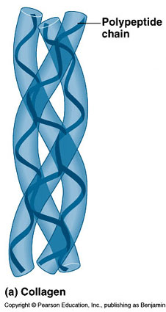

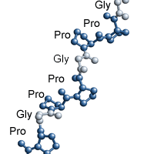

Struktura kolagenu, vlevo základní levotočivá šroubovice, vpravo trimer zvaný tropokolagen

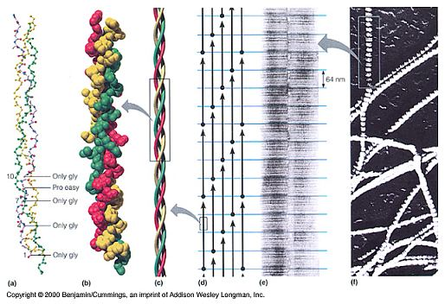

Struktura kolagenu, a – c tropokolagen, d – vlákno - mikrofibrila, e – příčně pruhovaná struktura, f – obraz kolagenových vláken pojiva

Tři levotočivé šroubovice jsou stočeny vzájemně pravotočivě do trimeru zvaného tropokolagen (M_{r} = 360 000, délka 300 nm). Jeho vlákna jsou pak stáčena po způsobu lana tak, že jednotlivá vlákna tropokolagenu přesahují o ¼ sousední. Překryvy vláken tropokolagenu a nahloučení kyselých a basických zbytků jsou příčinou pruhování struktury viditelného v elektronovém mikroskopu. Vzniká tak mechanicky velmi odolná mikrofibrila, jejíž struktura je dále stabilisována příčnými vazbami lysinu a jeho derivátů (žádné disulfidové můstky). Jejich počet s věkem vzrůstá a struktura se stává tužší a méně pružnou. Ještě lepších mechanických vlastností struktury se dosahuje kombinací vláken kolagenu a polysacharidu (viz dále).
Charakteristickým znakem struktury kolagenu je modifikace Pro a Lys zbytků, tvorba hydroxyprolinu, hydroxylysinu a allysinu, poslední umožňuje síťování reakcí s Lys, rovněž tak reakce Lys a Glu (charakteristickými reakcemi jsou tvorba amidu, Schiffova, Mannichova, Canizzarova reakce a další).

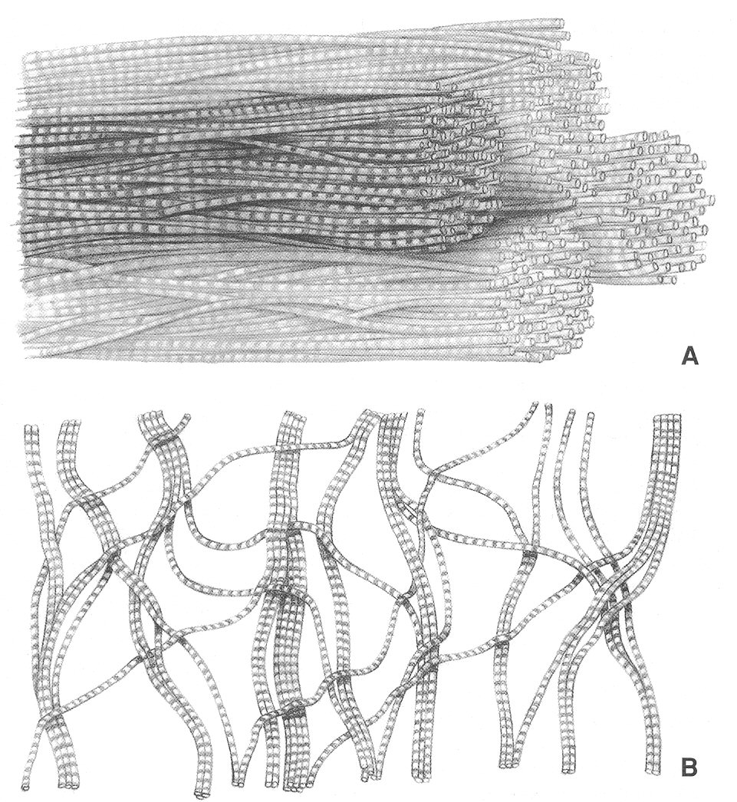

Elastin

Zvlášť výrazným síťováním vyniká strukturní bílkovina elastin, jejíž šroubovicová struktura je méně uspořádána než u kolagenu, volné zohýbané úseky jsou spojeny příčnými vazbami tak, že výsledné mechanické vlastnosti připomínají pryž. Struktura je pružná – viz obr. níže, stárnutím se tvoří více příčných vazeb a pružnost se zmenšuje. Tvoří podstatnou část materiálu kůže, cév, plicních sklípků apod. tkání. Hydrolýzou peptidových vazeb získáváme směs aminokyselin, obsahující neobvyklé deriváty vzniklé síťovacími reakcemi, např desmosin.

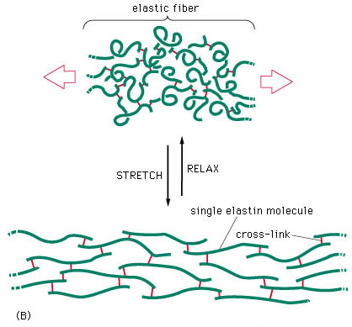

Schema struktury pojivové tkáně obsahující elastin

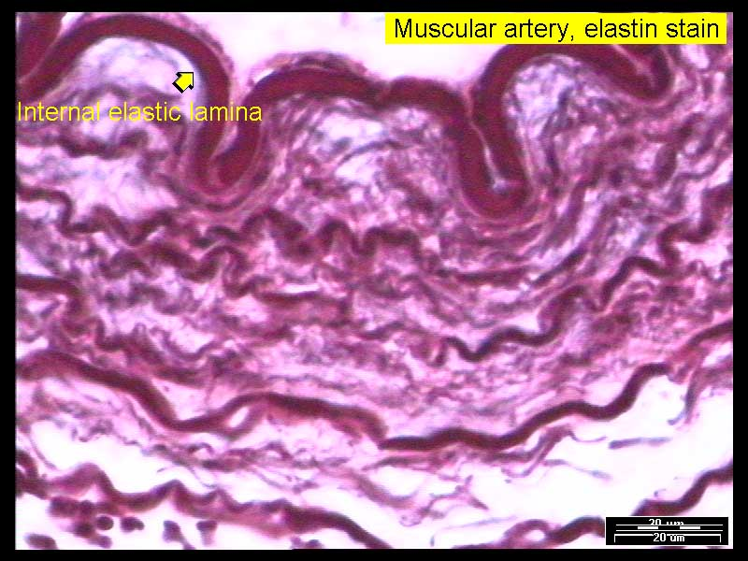

Mikrofotografie elastinu ve svalové tepně

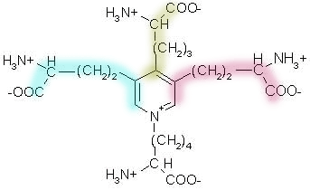

Struktura desmosinu. Je to výsledek příčného síťování vláken elastinu za účasti 4 lysylových zbytků.

Strukturní bílkoviny cytoskeletu

